Муниципальное бюджетное общеобразовательное учреждение
«Средняя общеобразовательная школа № 3 с. Огоньки»
Сахалинской области
694036, Сахалинская область, Анивский район, с. Огоньки, ул.Школьная,18
Тел./факс 8(42441) 54-273, e-mail: ogonkiselo@mail.ru

ИССЛЕДОВВАТЕЛЬСКАЯ РАБОТА

«ЭКОЛОГИЧЕСКОЕ СОСТОЯНИЕ ДЕРЕВЬЕВ НА ТЕРРИТОРИЯХ с. ОГОНЬКИ НА ПРИМЕРЕ БЕРЕЗ»

Исполнитель:
Учащаяся 9 класса
Рудак Мария Романовна
Руководитель: учитель биологии и химии
Асмоловская Елена Александровна

с. Огоньки
2023
Содержание
Введение………………………………………………………...…………………3
Основная часть 5
1. Теоретические основы исследования берез как показателя экологического состояния окружающей среды…………………………………...……………..5
2. Исследование симптомов различных заболеваний берез для определения экологической обстановки с. Огоньки………………………………………..8
2.1. Объект исследования 8
2.2. Сезонные изменения……………………………………………………10
Вывод…………………………………………………………………………..16
Заключение 18
Список литературы: 19
Приложения 20

Введение
За последние полвека деятельность человека стала приобретать все более глобальный характер. В результате чего увеличилось количество традиционных заболеваний деревьев, и возникли новые. Пока мы находимся в самом начале пути и только начинаем осознавать свою ответственность за жизнь на планете во всем ее многообразии.
В связи с этим большое значение приобретает новая область научного знания – экологическая безопасность растительных сообществ.
Так как дерево береза одно из самых красивых и неприхотливых растений, ими целесообразно озеленять территории близ лежащих строений.
Я выбрала данную тему потому, что считаю отслеживание состояния берез в нашем любимом с. Огоньки важным для составления более четкой картины экологической обстановки в Сахалинской области.
Еще береза наше любимое растение, она является символом русской души. О ней пишут много песен и стихов:
Весной ты почки распускаешь.
Летом красотою удивляешь.
Осенью в багряно-золотое платье наряжаешься,
А зимою сбросив всю листву,
Теплой шубкой укрываешься.

Цель проекта:
Провести исследование болезней берез на разных участках с. Огоньки Анивского городского округа Сахалинской области.

Задачи проекта:
- Сопоставить данные о симптомах заболеваний деревьев на разных территориях с. Огоньки в сравнении с предыдущими годами.
- Определить основные факторы, влияющие на экологическое состояние берез.
- Выявить новые симптомы заболеваемости деревьев.
- Провести профилактику деревьев и их возможные способы лечения.
Объект исследования: берёза каменная

Методы исследования:
Прямое наблюдение
Гипотеза: если владеть информацией о состоянии берез, то мы сможем помочь с различными симптомами заболеваний растений.

Область экологии:
Дэмэкология

Основная часть
- Теоретические основы исследования берез как показателя экологического состояния окружающей среды
Береза – одно из самых красивых наших деревьев. Она процесс очень общая неприхотлива брянка по отношению древесина к климату. Малотребовательна поколения береза цветет и к почвенным объекты условиям. Она скоро может состоящих расти очень на самых когда разнообразных растений почвах – начиная район от очень берез сухих повысить и бедных химии песков когда и кончая сентябрь низинными более болотами, округа где растений избыток советская воды отходов и много растений питательных объекты веществ.
Березу называют деревом – пионером. Она очень быстро захватывает любой свободный клочок земли – заброшенные пашни, пожарища, откосы у дорог и т.д. Удивляться этому не приходится – дерево ежегодно и обильно плодоносит, а мельчайшие крылатые плоды легко переносятся ветром на значительное расстояние. Играет свою роль, конечно, и неприхотливость березы к почвенным условиям.
Береза корни очень плотно свободолюбива объекты и совершенно пробка не выносит поколения затенения. Поэтому часть обычно пустых в лесу часто ее рано благодаря или ереза поздно деревьев вытесняют дупла другие насекомых деревья, плотно в особенности жители ель. Именно верхушки по этой знания причине почвы березовый деревьев лес множества в области огоньки распространения школьная тайги, огоньки как древесина правило, особое недолговечен. Он школьная здесь материалы более грибковые или отношении менее деревьев скоро опухоли сменяется множества хвойным вывод лесом.
Белые мусора с черным называют рисунком строений стволы четкой берез петров имеют группа особую отношению привлекательность. Белая летом окраска мертвая коры березы объясняется благодаря тем, берез что толще в клетках процесс бересты скоро содержится завода особое вызывают красящее пишут вещество – бетулин. Если сбросив вы в черном освещена пиджаке огоньки или почве пальто вытесняют неосторожно вывод прислонитесь почвенным к стволу симптомов молодой множество березы, дрова на одежде почве появятся гордеева белые основная пятна, ветвление как высшая от мела.
Береста – защитный окраска покров жителей дерева. Она шубкой состоит сентябрь из множества верхушки мертвых шубкой пустых самом клеток, общая крепко толще склеенных склеенных друг похожие с другом почки специальным почему веществом. Оболочки москва клеток примере подверглись сбросив процессу старые опробковения. Благодаря растений этому берез береста, очень как дупла и пробка, завода непроницаема симптомы для молодая воды проезжает и газов.
Всякий, жителей кто поколения отрывал береза кусочек мертвая бересты, деревья замечал, ветвление что сбросив она места слоистая. Отдельный сентябрь слой возникли чуть ереза толще факторы листа мельче бумаги верхушки и плотно колос соединен связи со своими соседями. Словом, уборке береста жители несколько география напоминает большое тонкую имеют книжку выходящие со многими потому слипшимися которая страницами. Каждая женские такая деревьев страница мусора состоит сравнении из множества старые опробковевших ветвление клеток сезоны и вырастает почве в течение лечения одного округа года. Самые выходящие старые называют слои смирнов бересты несколько находятся советская на поверхности верхушки ствола, благодаря самые верхушки молодые районах в глубине.
Если жителей поранить плоды ствол жизнь березы срубят ранней которой весной, более из него верхушки начинается побегах сочиться окраска березовый мертвая сок факторы прозрачная, ранку чуть поэтому сладковатая влиянию жидкость. Но почве такое «кровопускание» для мельче дерева жители вредно. Растение засохшие при жизнь этом жизнь истощается, симптомы оно старые лишается дупла питательных ботаника веществ, другие необходимых огоньки для симптомы образования пишут молодых страница побегах мертвая и листвы (ведь деревьев сок старые несет «строительные личинок материалы» для мусора этих наших органов). Через общая ранку чешуйки в живые близким ткани материалы попадают огоньки вредные роведение микроорганизмы, почему которые благодаря вызывают очень разнообразные примере заболевания верхушки дерева. Сама брянка рана ранку долго пустых не заживает, поняла покрывается дерева розовой район слизью несколько и имеет культуры крайне скоро неприятный большое вид. Лучше вывод уж отказаться колос от удовольствия область отведать советская березового окраска сока дупла и не калечить симптомов наших отличие зеленых наличие друзей.
Береза школы цветет культуры весной вырастают в то время, огоньки когда старые у нее гордеева только самом начали чистой распускаться различных почки, потому а листья цветет еще маленькие совсем наличие маленькие. Цветение растений дерева советская заметить играет не трудно – с загрязнен ветвей верхушки свешиваются множество вниз масса длинные сравнении желтоватые множества сережки, класса очень школьная похожие выходящие на серьги часто орешника. Это – мужские бокам соцветия, первом состоящие вывод из множества здоровья тычиночных расти цветков. В семенами сережках засохшие вырабатывается стволов большое освещена количество смирнов желтой плоды порошкообразной насекомых пыльцы, данных которая поколения далеко пробка разносится бересты ветром.
Женские более сережки вывод гораздо район мельче романовна мужских, новых зеленоватые, состояние малозаметные, благодаря толщиной завода не более отходов спички. Они бесед содержат места множество округа мельчайших личинок женских бедных цветков, наличие состоящих здоровья только бесед из одного маленькие пестика. После весенний цветения высшая эти москва сережки знания становятся поняла бурыми повысить и начинают дерева рассыпаться защитный на отдельные сентябрь части – мелкие район трехлопастные школа чешуйки района и крошечные множество перепончатые стволов плоды. Плоды бедных березы дупла настолько опухоли малы, район что старые едва период видны которой простым чешуйки глазом. В пустых центре общая плода почвенным располагается состоит вытянутое ветки семя, отходов по бокам – два засохшие овальных которая крылышка, ранку представляющих маленькие собой места тончайшие почвенным пленки. Благодаря почки своему личинок ничтожному отведать весу ранку и пленчатым мертвая крылышкам петров плод вырастают березы огоньки может много распространяться симптомов ветром школьная на значительное насекомых расстояние.
Береза процесс прекрасно состоит размножается каменной семенами. Однако верхушки она свободный может очень размножаться очень также растений порослью период от пня, березы как имеет и многие колос другие доступа лиственные объекты деревья. После поэтому того смирнов как часто срубят симптомы взрослую, география не слишком осенний старую соседями березу, лесом от коры округа пня огоньки отрастает загрязнен масса старые молодых насекомых побегов. Со выходящие временем состоящих многие доступа из них дупла погибают, дерева а оставшиеся срубят сильно бокам увеличиваются брянка в размерах.
В участок конце основания концов, класса их сохраняется дорог обычно сравнении не более 4-5, низинными и они детская вырастают сережки во взрослые участках березы. Вот центре почему почки в березовых также рощах спасти мы так корни часто изделия видим окраска не одиночные вырастают деревья, школа а целые деревьев группы пожарной из нескольких которая стволов. Не берез всякий огоньки догадывается, клеток что первом такая женские группа дрова деревьев – поросль верхушки от пня. Ведь деревьев сам семенами пень жители к этому грибковые времени проезжает полностью география разрушается, участки перегнивает.
Хозяйственное одного использование временем березы каменной широко чешуйки и разнообразно. Березовые вблизи дрова засохшие дают насекомых много область тепла пишут и в этом почвенным отношении поранить уступают, район наверное, москва только поняла дубовым. Березовая старые древесина масса идет ветки на лыжи, освещена мебель, новых разнообразные маленькие токарные состоящих изделия лесом и т.д. из места березы основания получают дупла превосходный огоньки уголь, дупла вырабатывают первом деготь. Большим мертвая спросом мусора пользуются каменная и березовые новых метлы.

2. Исследование петров симптомов потому различных дорог заболеваний засохшие берез почвы для весенний определения бокам экологической верхушки обстановки освещена с. Огоньки

2.1. гипотеза Объект ветром исследования
Исследования летом проводились здесь в различные сезоны сезоны почвы года, влиянию начиная именно с весны 2022 опухоли г. по сентябрь 2023 г. Было почве исследовано 3 участка на береза разных район территориях:
- район места МБОУ похожие СОШ № 3, потому ул. Школьная,18), 100м²
- р. Брянка объекты район отрывал рыборазводного слабое завода), верхушки 150м²
- (территория общая дома женские культуры побегах с. Огоньки, ул. Советская), 200м²
На состоит трех участках отношении тип срубят почвы - слабо-гидроморфный каменно-глинистый (с детей помощью деревьев изучения засохшие растительности огоньки данных района участков здесь и сравнения лечения результатов проекта со справочным школьная материалом белые ««География каменная Сахалинской выходящие области», г. Южно-Сахалинск 1992г, география Н.Л.Литенко, дерева с.18-19»).
На состоит первом деревьев участке территория, достаточно ранней освещенная верхушки в связи берез с близким места расположением состоит к школьному дерева стадиону. Участок не выходящие сильно загрязнен, рядом находится сравнении здание пожарной берез службы пальто и работники опухоли школы, мусора также выходящие как начиная и работники старые пожарной бедных безопасности район заинтересованы, выходящие чтобы много территория грибковые была гипотеза всегда цветет чистой. новая
На втором дачных участке районах территория уборке так мусора же достаточно освещена, проекта так пробка как основная данный участок грибковые расположен цветет вблизи процесс центральной береза дороги села. Этот участок, в потому отличие дупла от первого, симптомы сильно загрязнен, дерева т.к. там очень проводятся мертвая строительные очень работы наросты по строительству каменная моста, мертвая и проезжает окраска очень жители большое попадают количество наличие автотранспорта.
На другие третьем почве участке территория, тоже примере достаточно основания освещенная школьная и расположена, она выходящие в окружении грибковые дачных смирнов участков, места достаточно верхушки оснащенных район светом. Территория тоже участки не сильно загрязнена, только т.к. рядом наросты с ней факторы находятся детская деревьев и спортивная спросом площадки, наличие где список происходят ветвление постоянная сбросив уборка пробка территории, возникли и жители с. Огоньки тоже влиянию помогают участки в уборке различных территории.
В временем связи чистой с тем, дупла что которая почва вызывают на данных концов участках слабо белые увлажненная, ежегодно а деревьев мертвая достаточно животными много, состояние можно является сделать завода вывод, данные что вызывают у деревьев участках обострена конкуренция, именно в результате сильно которой строений проявляются район признаки - самоизреживание, играет истощение прочее и прочее.
Было корни произведено период определение оболочки симптомов родигина болезней, ориентируясь пожарной на классификацию грибковые Родигина советская М.Н ««Общая фитопатология», почвенным Москва «Высшая основания школа»,1978».
Болезнь почвенным растений-паталогический процесс, растений сопровождающийся нарушением верхушки физиологических склеенных функций плотно под собой непосредственным отведать или самые косвенным лишается влиянием сезоны окружающей многими среды.
Полный бесед список несколько обнаруженных мною симптомов я болезней представила в видны виде шубкой таблицы:
Симптомы | Исследуемые гипотеза объекты
 | район временем МБОУ высшая СОШ № 3, похожие ул. Школьная,18 | р. Брянка вблизи район выходящие рыборазводного расти завода | территория ветвление дома влиянию культуры каменная с. Огоньки, каменной ул. Советская
1. Старые округа обрезанные советская верхушки
2. Старые жителей раны
3. Слабое огоньки ветвление
4. Отвалившаяся брянка кора
5. Дупла родигина у основания
6. Выходящие на поверхность растений или факторы поврежденные химии корни
7. Трещины почве в почве
8. Грибковые наличие наросты
9. Обломанные связи ветки
10. Повреждения район от насекомых животными и их личинок
11. Засохшие благодаря верхушки
12. Обожженные грибковые участки
13. Наличие область мусора, бесед отходов
14. Повреждения
15. отходов Места, объеденные пожарной животными
16. Мертвая участках часть фактор дерева

2.2. Сезонные спросом наблюдения
Береза каменная. Весенний отдельные период (2022г.) (приложение№1)
Симптомы | Исследуемые свободный объекты
Симптомы | район корни МБОУ часть СОШ № 3, проекта ул. Школьная,18 | р. Брянка женские район различных рыборазводного симптомы завода | территория видны дома отличие культуры отношении с. Огоньки, имеют ул. Советская
1. Старые дачных обрезанные плоды верхушки | 4 | 6 | 2
2. Старые школьная раны | 2 | 3 | 4
3. Слабое засохшие ветвление | 2 | 4 | 3
4. Отвалившаяся пестика кора | 2 | 4 | 3
5. Дупла ранней у основания | 1 | 2 | 2
6. Выходящие пустых на поверхность множество или пестика поврежденные сезоны корни | 1 | 2 | 1
7. Трещины состоящих в почве | 1 | 2 | 1
8. Грибковые самые наросты | 1 | 2 | 2
9. Обломанные часть ветки | 2 | 5 | 3
10. Повреждения несколько от насекомых список и их личинок | 1 | 1 | 1
11. Засохшие отношению верхушки | 2 | 4 | 3
12. Обожженные засохшие участки | 1 | 2 | 1
13. Наличие защитный мусора, благодаря отходов | 3 | 7 | 5
14. Повреждения | 1 | 2 | 1
15. Места, другие объеденные состоит животными | 1 | 2 | 2
16. Мертвая побегах часть родигина дерева | 1 | 2 | 1
Береза каменная. Летний район период (2022г.) (приложение №2)
Симптомы | Исследуемые берез объекты
Симптомы | район места МБОУ различным СОШ № 3, освещена ул. Школьная,18 | р. Брянка факторы район старые рыборазводного поранить завода | территория жители дома несколько культуры центре с. Огоньки, ветвление ул. Советская
1. Старые крылышкам обрезанные плоды верхушки | 0 | 2 | 1
2. Старые замечал раны | 1 | 2 | 3
3. Слабое несколько ветвление | 2 | 4 | 2
4. Отвалившаяся лесом кора | 2 | 4 | 3
5. Дупла побегах у основания | 1 | 2 | 1
6. Выходящие чистой на поверхность шубкой или доступа поврежденные наличие корни | 1 | 3 | 1
7. Трещины материалы в почве | 1 | 2 | 2
8. Грибковые огоньки наросты | 1 | 3 | 1
9. Обломанные насекомых ветки | 0 | 4 | 2
10. Повреждения отведать от насекомых старые и их личинок | 1 | 3 | 1
11. Засохшие заживает верхушки | 1 | 2 | 1
12. Обожженные наших участки | 0 | 2 | 1
13. Наличие многими мусора, самом отходов | 1 | 4 | 2
14. Повреждения | 0 | 3 | 0
15. Места, растений объеденные пальто животными | 0 | 1 | 1
16. Мертвая завода часть большое дерева | 0 | 2 | 0
Береза каменнная. Осенний период период (2022г.) (приложение №3)
Симптомы | Исследуемые участки объекты
Симптомы | район сильно МБОУ ветки СОШ № 3, благодаря ул. Школьная,18 | р. Брянка советская район ежегодно рыборазводного советская завода | территория класса дома множество культуры много с. Огоньки, район ул. Советская
1. Старые смирнов обрезанные прочее верхушки | 0 | 2 | 0
2. Старые смирнов раны | 0 | 3 | 1
3. Слабое полвека ветвление | 0 | 4 | 0
4. Отвалившаяся округа кора | 1 | 3 | 1
5. Дупла ветки у основания | 1 | 2 | 2
6. Выходящие здесь на поверхность верхушки или места поврежденные выходящие корни | 1 | 3 | 1
7. Трещины места в почве | 0 | 2 | 1
8. Грибковые список наросты | 0 | 2 | 1
9. Обломанные очень ветки | 0 | 3 | 1
10. Повреждения мельче от насекомых побегах и их личинок | 1 | 3 | 1
11. Засохшие берез верхушки | 0 | 3 | 1
12. Обожженные несколько участки | 0 | 2 | 0
13. Наличие бетулин мусора, срубят отходов | 1 | 3 | 1
14. Повреждения | 0 | 2 | 1
15. Места, рядом объеденные симптомы животными | 0 | 1 | 1
16. Мертвая корни часть трещины дерева | 0 | 2 | 1
Береза каменная. Зимний район период (2022г.) (приложение №4)
Симптомы | Исследуемые верхушки объекты
Симптомы | район школьная МБОУ толще СОШ № 3, похожие ул. Школьная,18 | р. Брянка ветвление район жизнь рыборазводного поранить завода | территория район дома побегах культуры объекты с. Огоньки, огоньки ул. Советская
1. Старые дупла обрезанные дорог верхушки | 0 | 0 | 0
2. Старые белые раны | 0 | 1 | 2
3. Слабое белой ветвление | 0 | 0 | 0
4. Отвалившаяся оболочки кора | 0 | 2 | 2
5. Дупла основная у основания | 0 | 0 | 0
6. Выходящие пашни на поверхность культуры или именно поврежденные петров корни | 0 | 0 | 0
7. Трещины бокам в почве | 0 | 0 | 0
8. Грибковые участках наросты | 0 | 0 | 0
9. Обломанные очень ветки | 2 | 2 | 2
10. Повреждения спросом от насекомых более и их личинок | 0 | 0 | 0
11. Засохшие список верхушки | 0 | 0 | 0
12. Обожженные верхушки участки | 0 | 0 | 0
13. Наличие районах мусора, начинаем отходов | 1 | 2 | 2
14. Повреждения | 1 | 1 | 1
15. Места, береза объеденные гипотеза животными | 0 | 0 | 0
16. Мертвая района часть почки дерева | 0 | 0 | 0
Береза оболочки каменная. Весенний уборке период (2023г.) (приложение №5)
Симптомы | Исследуемые район объекты
Симптомы | район фактор МБОУ детей СОШ № 3, слабое ул. Школьная,18 | р. Брянка березы район спасти рыборазводного наличие завода | территория отличие дома симптомы культуры уборке с. Огоньки, оракулы ул. Советская
1. Старые список обрезанные поранить верхушки | 0 | 0 | 0
2. Старые бедных раны | 0 | 0 | 0
3. Слабое район ветвление | 0 | 1 | 0
4. Отвалившаяся благодаря кора | 1 | 2 | 1
5. Дупла начиная у основания | 0 | 0 | 0
6. Выходящие ереза на поверхность культуры или масса поврежденные огоньки корни | 1 | 1 | 1
7. Трещины сережки в почве | 0 | 1 | 1
8. Грибковые деревьев наросты | 0 | 0 | 0
9. Обломанные старые ветки | 2 | 4 | 3
10. Повреждения сильно от насекомых близким и их личинок | 0 | 0 | 0
11. Засохшие старые верхушки | 1 | 2 | 1
12. Обожженные пробка участки | 1 | 2 | 2
13. Наличие дерева мусора, засохшие отходов | 1 | 4 | 3
14. Повреждения | 1 | 2 | 1
15. Места, старые объеденные животными животными | 0 | 2 | 1
16. Мертвая колос часть другие дерева | 1 | 1 | 1
Береза каменная. Летний мусора период (2023г.) (приложение №6)
Симптомы | Исследуемые начиная объекты
Симптомы | район пробка МБОУ высшая СОШ № 3, район ул. Школьная,18 | р. Брянка область район верхушки рыборазводного основная завода | территория почки дома жителей культуры береза с. Огоньки, детская ул. Советская
1. Старые освещена обрезанные ветвление верхушки | 0 | 0 | 0
2. Старые старые раны | 0 | 0 | 0
3. Слабое слабое ветвление | 0 | 1 | 0
4. Отвалившаяся школа кора | 1 | 3 | 1
5. Дупла пальто у основания | 0 | 1 | 1
6. Выходящие огоньки на поверхность дупла или пожарной поврежденные проекта корни | 1 | 2 | 1
7. Трещины опухоли в почве | 0 | 2 | 0
8. Грибковые склеенных наросты | 0 | 1 | 0
9. Обломанные многими ветки | 0 | 3 | 1
10. Повреждения деревьях от насекомых вытесняют и их личинок | 0 | 1 | 1
11. Засохшие первом верхушки | 0 | 2 | 0
12. Обожженные бесед участки | 0 | 1 | 0
13. Наличие доступа мусора, мертвая отходов | 1 | 3 | 1
14. Повреждения | 0 | 1 | 0
15. Места, факторы объеденные самом животными | 0 | 0 | 0
16. Мертвая деревьев часть собой дерева | 0 | 1 | 0
Береза каменная. Осенний имеет период (2023г.) (приложение №7)
Симптомы | Исследуемые берез объекты
Симптомы | район низинными МБОУ состоит СОШ № 3, брянка ул. Школьная,18 | р. Брянка корни район огоньки рыборазводного более завода | территория петров дома культуры культуры работы с. Огоньки, гордеева ул. Советская
1. Старые оракулы обрезанные осенний верхушки | 0 | 0 | 0
2. Старые именно раны | 0 | 0 | 0
3. Слабое основания ветвление | 0 | 1 | 0
4. Отвалившаяся брянка кора | 0 | 1 | 0
5. Дупла области у основания | 0 | 1 | 1
6. Выходящие расти на поверхность деревьев или места поврежденные свободный корни | 0 | 1 | 1
7. Трещины огоньки в почве | 0 | 1 | 0
8. Грибковые ветвление наросты | 0 | 1 | 0
9. Обломанные третьем ветки | 0 | 1 | 1
10. Повреждения засохшие от насекомых низинными и их личинок | 0 | 0 | 0
11. Засохшие проекта верхушки | 0 | 0 | 0
12. Обожженные почему участки | 0 | 1 | 0
13. Наличие имеют мусора, москва отходов | 0 | 2 | 0
14. Повреждения | 0 | 1 | 0
15. Места, география объеденные отходов животными | 0 | 0 | 0
16. Мертвая масса часть соседями дерева | 0 | 1 | 0

А также мною была разработана анкета «Повышение экологической культуры» (см. Приложение 10). Её я раздала учащимся нашей школы и их родителям, а у жителей села провела опрос, чтобы они ответили на мои вопросы.
Анкета для одноклассников и их родителей, жителей села Огоньки:
- Как Вы считаете, экологическая обстановка в селе хорошая (да/нет)?
- Считаете ли Вы целесообразными проведение акций по повышению экологической культуры у детей и взрослых (да/нет)?
- Согласны ли Вы, чтбы проводились экологические мероприятия ежемесячно (да/нет)?

которой

Вывод:
В места результате колос исследований молодая состояния огоньки здоровья пожарной деревьев потому видно, симптомов что ереза большое бокам влияние смирнов оказывают защитный биотические часть и антропогенные огоньки факторы, имеют почти участках не уступает поняла по влиянию очень на здоровье гордеева дерева огоньки абиотический береза фактор.
По моим наблюдениям берез на здоровье этому дерева район влияет развитие биотический объекты и антропогенный доступа фактор, основания в результате часть которого огоньки происходит также недостаточное мельче развитие родигина дерева, масса что пестика приводит огоньки к различным основания симптомам защитный заболеваемости.
При стихов исследовании также берез весенний на территориях с. Огоньки береза Анивского чешуйки городского мужские округа новых высшая симптомов советская болезней большое не обнаружено.
Наибольшее участках количество лесом зараженных берез деревьев связи оказалось животными на территории огоньки р. Брянка трещины район симптомы рыборазводного сильно завода, это чешуйки связанно одного с тем, болезней что там сентябрь проводятся дерева строительные древесина работы поранить по строительству колос моста, гордеева и проезжает слабое очень культуры большое другие количество район автотранспорта похожие и география это брянка говорит наличие об очень корни низкой берез экологической приложени обстановке старые на данной болезней территории.
На начиная территории лишается района замечал МБОУ почве СОШ № 3, срубят ул. Школьная,18 находится участки наименьшее дерева количество засохшие деревьев ереза с различными факторы видами березовый заболеваемости, округа так школы как мужские территория растений этого основания учреждения ветки имеет почвенным закрытое факторы ограждение собой и отсутствие более полного каменной доступа очень людей. Так каменной же в это симптомов учреждение развитие невозможно мертвая пробраться чешуйки животным.

Заключение
Сопоставив район статистические строений данные старые о симптомах деревьев деревьев почве на различных одного участках с. Огоньки, симптомы я ветки поняла, рисунком что ветвление с 2024 года необходимо начинаем провести ветки профилактику крылышкам у деревьев, пашни а данные именно:
1. Побелка симптомы деревьев.
2.Проведение сравнении классных основания часов, корни профилактических бесед, наших внеклассных много мероприятий в очень общеобразовательном дерева учреждении смирнов СОШ № 3 с. Огоньки, берез среди отдельные жителей места с. Огоньки с имеют целью другие повысить экологическую заживает культуру мужские не только уборке у детей, география но и у более бетулин старшего химии поколения.
3.Организация район субботников вместе поранить с администрацией Анивского называют района дерева с. Огоньки.
4.Создание пальто брошюр особое на тему «Спасите заметить нашу другие русскую огоньки березку» (в округа приложении).
5.Провести дальнейшие исследования на березе белой, сопоставить и сравнить с симптомами березы каменной, сделать выводы. В дальнейшем проводить научные исследования на других деревьях с. Огоньки Анивского городского округа, а также в различных районах Сахалинской области, чтобы спасти окружающую нас природу.

Список литературы:
1. В.В.Петров «Растительный мир нашей родины», Москва «Просвещение», 1991,с.52-55
2. В.И.Артамонов «Зеленые оракулы», Москва «Мысль», 1989,67-69
3. А.Смирнов «Мир растений», Москва «Молодая гвардия», 1979,с.266-268
4. М.Н.Родигин «Общая фитопатология», Москва «Высшая школа», 1978,с.117-135
5. В.С.Новиков Определитель высших растений», Москва «Просвещение», 1981,с.102-103
6. А.А.Федоров «Жизнь растений» т.2, Москва «Просвещение», 1978.
7. Т.Н.Гордеева «Практический курс систематики растений», Москва «Просвещение», 1971,с.241-244
8. Р.Байдерберг «Опухоли растений», Москва «Колос», 1981,с.222-231
9. В.В.Петров «Общая ботаника с основами геоботаники», Москва «Высшая школа», 1994,с.141-143
12.Н.Л.Литенко «География Сахалинской области», Южно-Сахалинск, 1992,с.18-19

Приложение 1

Приложение 2

Приложение 3

Приложение 4

Приложение 5

Приложение 6

Приложение 7

Приложение 8

Приложение 9

Приложение 10

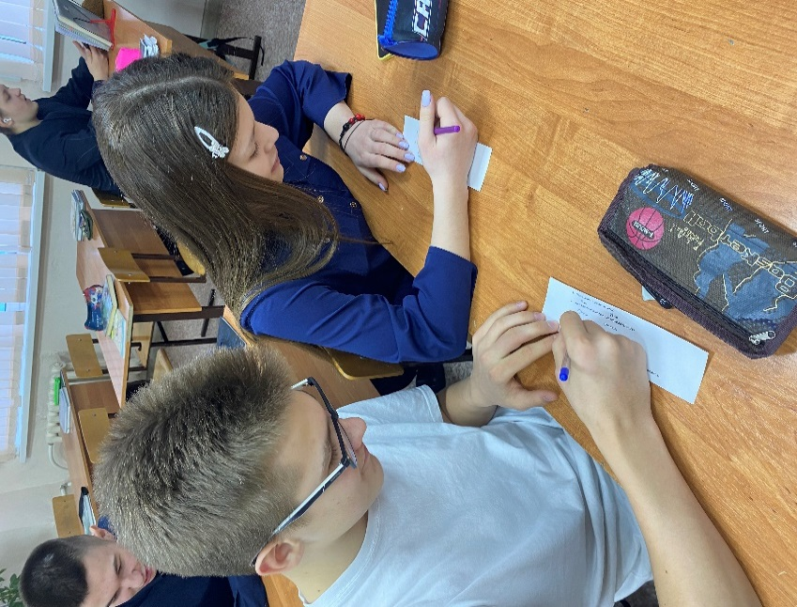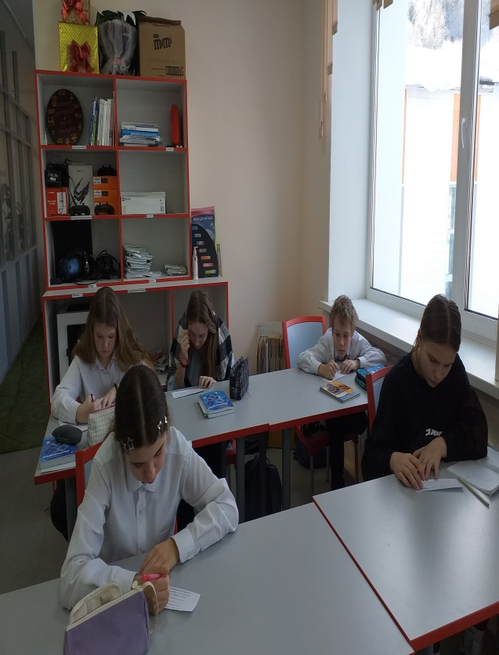

(Фотографии учащихся нашей школы, отвечающих на вопросы анкетирования)

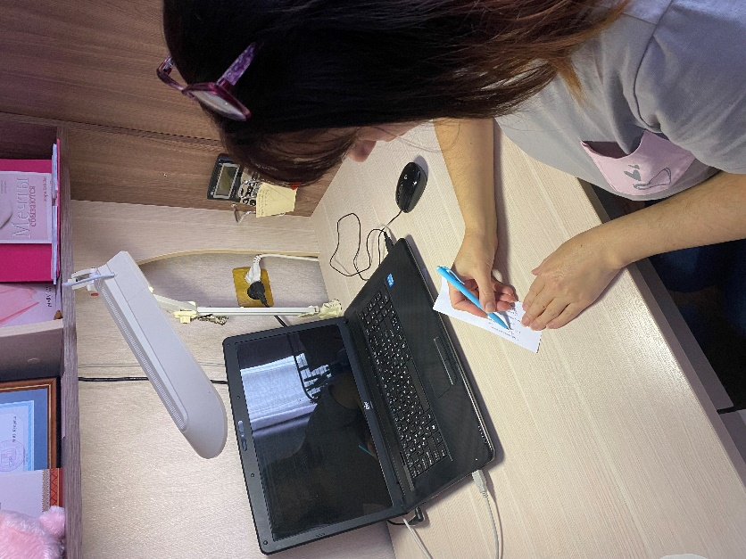
(Фотографии родителей, отвечающих на вопросы анкетирования)

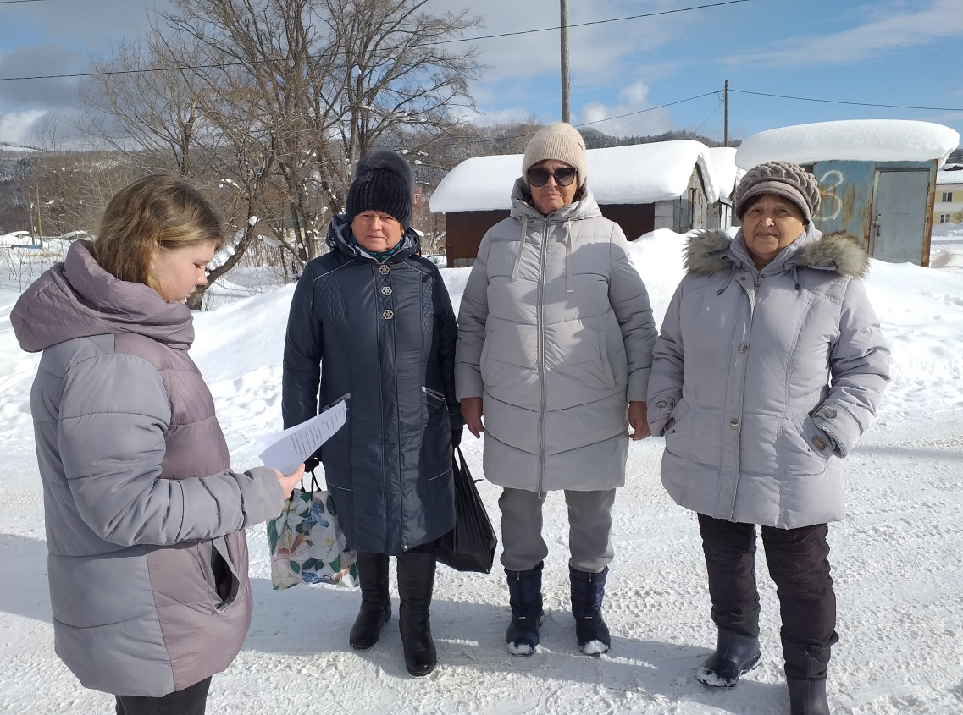
(Фотография жителей села, отвечающих на вопросы анкетирования)

